上海市经济和信息化委员会关于开展2024年度第二批 《上海市创新产品推荐目录》编制申报工作的通知
沪经信技〔2024〕679号
有关单位：
为促进创新产品的市场化、产业化，强化高端产业引领功能，推动研发活动产业化，全力打响“上海制造”品牌，支撑上海产业高质量发展，根据《上海市经济信息化委、市科委、上海科创办关于印发〈上海市创新产品推荐目录编制办法〉的通知》（沪经信规范〔2022〕13号）要求，现就开展2024年度第二批《上海市创新产品推荐目录》编制申报工作的有关事项通知如下：
一、申报条件
申请列入《推荐目录》的产品，应当同时符合以下条件：
（一）申请单位依法在本市登记注册，财务会计制度健全；
（二）产品由申请单位研制，符合国家和本市战略性新兴产业发展导向。
（三）产品在三年内（2021年9月29日至2024年9月29日）取得发明专利权或集成电路布图设计专有权，其权利人为申请单位且权益状况明确；或者药品、医疗器械类产品、高端装备产品在五年内（2019年9月29日至2024年9月29日）取得发明专利权，其权利人为申请单位且权益状况明确。
（四）软件类产品应具有软件著作权，其权利人为申请单位且权益状况明确。
（五）产品符合国家及本市有关的产品质量标准要求和相关的生产、销售规定及特定要求；药品、医疗器械类产品的申请单位应具有该产品的药品注册证书或医疗器械注册（备案）证。
（六）申请单位信用良好，未纳入严重失信主体名单或无不良信用记录。
二、重点领域
（一）集成电路。重点为高端芯片，包括全系列处理器芯片、存储器芯片、通信芯片、模拟或数模混合芯片等；高端集成电路装备，包括光刻设备、刻蚀设备、薄膜设备、湿法设备、扩散设备、离子注入设备、抛光设备、检测量测设备等；高端集成电路材料，包括大硅片、光刻胶、掩膜版、抛光液、其他电子级高纯试剂、电子特气等；集成电路EDA工具，包括数字电路设计EDA工具、模拟及混合电路设计EDA工具、晶圆制造EDA工具、先进封装测试EDA工具等。
（二）人工智能。重点为通用人工智能，包括高算力训练芯片、终端智能芯片、类脑芯片、存算一体芯片、大模型创新产品、高质量语料集、人工智能风险管控软件产品等；智能机器人，包括人形机器人原型机、智能服务机器人等；人形机器人核心零部件，包括小体积高功率执行器、柔性高响应力控关节、高精度环境感知模块等；科学智能，包括人工智能赋能的新药研发、智能医疗器械、高端装备、新材料和工业软件等。
（三）生物医药。重点为药品，包括抗体药物、新型疫苗等高端生物制品、创新化学药及高端制剂、现代中药等；高端医疗器械，包括体外诊断仪器和试剂、生物医用材料、高端影像设备、高端植介入器械及耗材、手术治疗、生命支持设备、高端康复辅具、智慧医疗器械等；生物医药相关先进装备及原辅料，包括生命科学领域精密科研仪器、制药装备和高端原辅料等。
（四）电子信息。重点为智能终端，包括面向消费类终端，智能手机、高端PC、高端服务器、虚拟现实终端、可穿戴终端、智能家居终端、智能物联终端、超高清视听终端、智慧健康养老终端、工业终端、商业终端等；通信产品，包括新一代通信设备、光通信设备、光通信模组、移动通信模组等；新型显示，包括高端LCD显示、AM-OLED显示、mini-LED显示、micro-LED显示、micro-OLED显示、全息显示、三维显示、显示装备、显示材料等。
（五）绿色低碳。重点为新能源产品，包括新能源终端、智能电网、氢能制备及利用、高效光伏/光热技术等；工业节能产品，包括储能、中低品位余能利用、高效设备、高温超导等；通信业节能产品，包括数据中心液冷、新一代储能UPS等；环保产品，包括VOCs治理、臭氧治理、飞灰处置、绿色材料等；碳中和产品，包括低碳产品、二氧化碳捕集、二氧化碳转化、二氧化碳封存等。
（六）软件和信息服务。重点为元宇宙，包括数字人、三维图形图像引擎、数字建模等元宇宙关键生产力工具，空间计算、VR/AR等新型交互技术；在线新经济，包括云原生、5G+应用、边缘计算、金融科技等；工业软件，包括CAD、CAE、PLM、流程仿真等研发设计类软件，DCS、SCADA、PLC、嵌入式软件、SIS等工业操作系统，CIM、APS等生产控制软件；基础软件，包括操作系统、数据库和中间件等；开源软件（自主根技术）；制造业数字化转型（工业互联网），包括产品数字护照、工业大模型、工业数据建模与分析、工业数据空间、轻量化组件、数字孪生、碳计量模组等；网络安全软件，包括新一代数字身份认证、隐私计算、安全服务边缘等基础技术，web3.0安全、智能工控安全、车联网安全等应用技术，网络安全保险、网络安全监管与合规智能化等新型服务。
（七）高端装备。重点为船舶与海洋工程装备，包括大型LNG运输船低温液货围护与输运装备、大型邮轮综合电力、甲板轮机、动力推进等核心系统及装备、船用双燃料发动机、大功率吊舱推进器、通信导航设备、深海作业装备、水下生产系统装备等；民用航天装备及空间信息，包括商业卫星、商业火箭整机及配套核心载荷、结构部件、推进系统、能源系统、综合电子系统等单机（部件），地面通信系统设备、室内导航信号装置、北斗卫星智能终端、卫星通信终端、VDES通信终端、遥感数据终端等；民用航空装备，包括民用航空发动机、结构大部段、内饰内设产品、复材加工设备、检测检验设备、智能化总装产线、新型工装设备、飞控、航电、液压、环控、电源、辅助动力装置、燃油、起落架等机载系统、低空无人驾驶航空器、飞行模拟器、新能源航空动力系统、航空电机、航空电池等；先进核能装备，包括大型先进压水堆、钍基熔盐堆、高温气冷堆、同位素研究生产堆、高温超导托卡马克等；智能制造装备，包括智能检测仪器仪表、高端数控机床、增材制造装备、四大工艺装备；其他高端装备，包括轨道交通装备、应急救援装备、农业机械装备等。
（八）先进材料。重点为先进基础材料、前沿新材料和面向新一代信息技术、生物医用、航空航天、新能源、高端装备等应用领域的关键战略材料产品，包括先进化工材料：特种功能化学品、高端工程塑料、有机膜材料及原料、功能纤维、合成生物材料；先进金属材料：特种合金、高端稀土功能材料产品；高性能纤维及其复合材料；先进无机材料：先进陶瓷、人工晶体、特种玻璃、无机膜材料；前沿新材料：高温超导带材、石墨烯材料产品、新型催化剂、增材制造材料、气凝胶等。
（九）未来产业。重点为未来制造、未来智能、未来能源、未来空间、未来材料、未来健康等方向，包括未来制造装备、人形机器人、半导体装备和零部件、量子信息产品、XR装备、6G通信网络设备、超大规模新型智算中心、第三代互联网产品、深海探采装备、低空智能装备、商业航天装备、绿色低碳能源装备、高端膜材料、脑机接口装备等未来产业的标志性产品。
（十）除上述重点领域外的其他战略性新兴产业领域产品。
三、申报材料
（一）在线填写《上海市创新产品推荐目录申请表》；
（二）营业执照；
（三）产品拥有知识产权（含专利授权、集成电路布图设计专有权、软件著作权等）的证明文件，以及专利产品备案等相关性说明；
（四）国家及本市对该类产品有生产、销售相关规定及特定要求的，应当提供产品符合规定及要求的证明文件；
（五）首次投放市场的产品，应提供产品首次实现销售的销售合同；未实现销售的，应提供用户使用（试用）报告；
（六）具有完整产品标识信息的外观图片；
（七）具有资质的第三方机构出具的产品创新性查询报告（申请年度）和企业财务审计报告（上一年度）；
（八）三年内（自申请截止日起前三年）获批的，符合基本条件（除发明专利授予时间要求外）的1类创新药以及经国家和本市创新医疗器械特别审查程序获批的创新医疗器械，应当提供相应证明材料；
（九）其他有关材料，包括具有资质的第三方检测认证机构出具的检验报告或者相关证书等、行业协会或者行业专家推荐意见、区级相关部门的推荐意见等；
（十）所提供材料的真实性承诺书。
四、申报程序
（一）申报单位需访问“上海市经济和信息化委员会官网”（https://www.sheitc.sh.gov.cn/）后，使用“法人一证通”数字证书登录，点击“办事大厅-专项资金”进行在线填报，按要求上传相关电子文档并加盖电子签章。（操作说明详见附件1、2）
（二）网上申报时间10月11日10:00-11月11日24:00，过时不予受理。（以系统显示时间为准。临近截止时间系统拥堵，建议尽早提交）。
（三）在线提交的电子材料须为PDF格式，单个文件不超过5M，可提交多个文件。
五、联系方式
材料申报：
上海市经济和信息化发展研究中心：
张治平18121388283
网上填报技术支持：60801111-2-1
政策咨询：
市经济信息化委员会：于伟翔23117642（综合）、周乃文23117651（集成电路）、俞晨昊23112787（人工智能）、杜陈惠23112645（生物医药）、虞启亮23170719（电子信息）、朱海23112700（绿色低碳）、华宇涵23112657（软件和信息服务）、张世亨23117638（高端装备）、程泉60801182（高端装备）、金叶23112655（先进材料）、金智献23117641（未来产业）。

附件：1.市经济信息化委“一网通办”专项资金企业用户服务操作说明
2.关于关联“法人一证通”及加盖电子印章的事项说明

上海市经济和信息化委员会
2024年9月29日
附件：技 679 附件.doc
附件1
市经济信息化委“一网通办”专项资金
企业用户服务操作说明

1、访问http://www.sheitc.sh.gov.cn，点击“办事大厅-专项资金”,如下图所示。
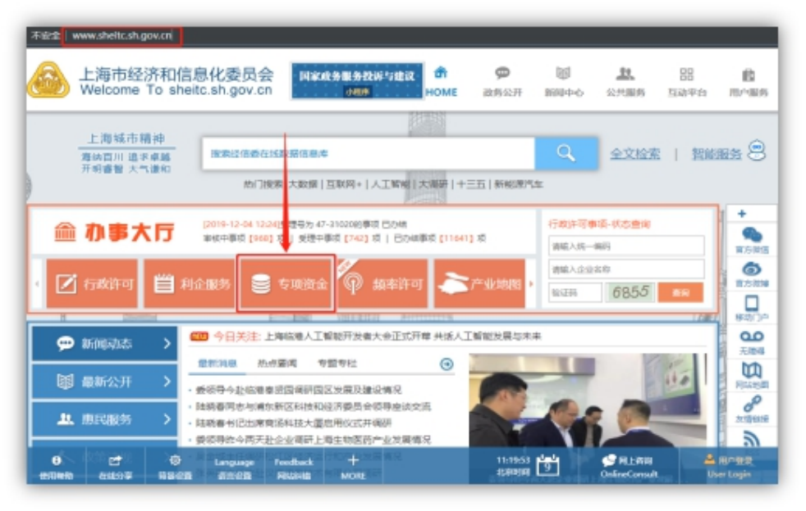
2、点击“企业用户”或“用户登录”，如下图所示。
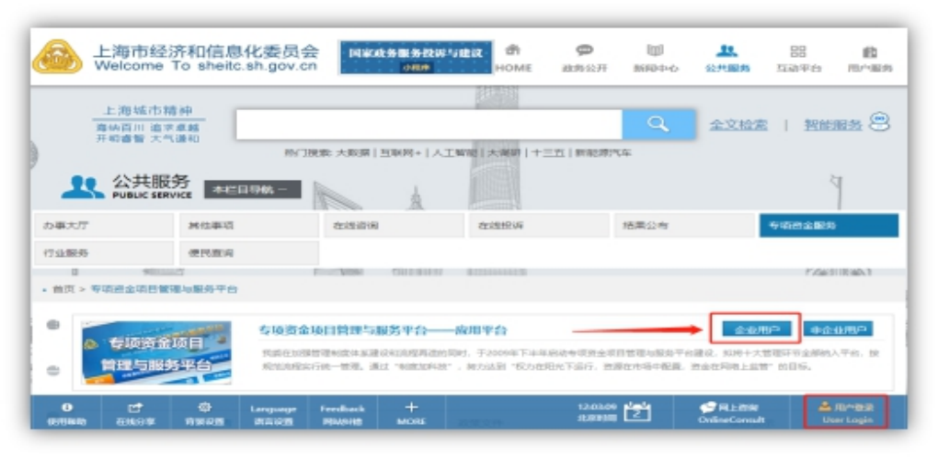
3、选择“法人用户登录”页签，点击“登录”，如下图所示。
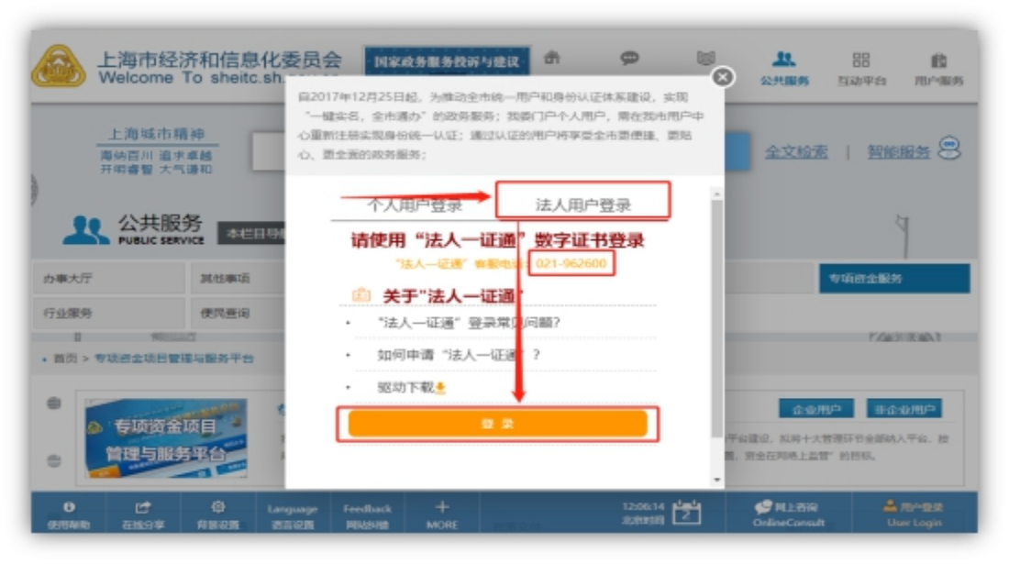
注：请确认“法人一证通”数学证书已连接电脑且运行正常。如遇问题请咨询“法人一证通”客服电话:021-962600。
4、输入“法人一证通”数字证书密码，完成登录，点击“企业用户”，如下图所示。
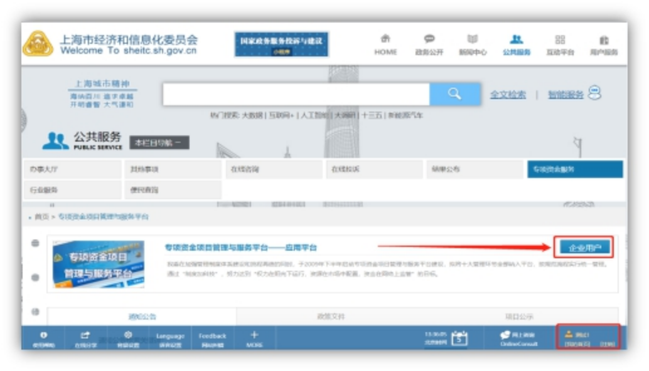
5、企业进入专项资金平台进行相关业务操作，如下图所示。
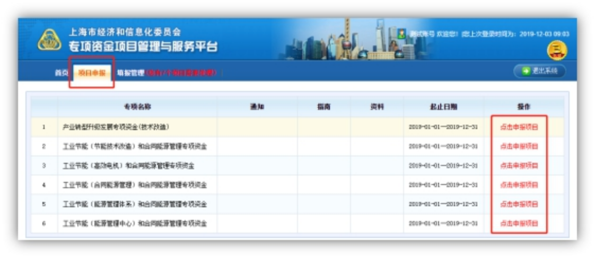
6、企业“单位名称”变更
如企业“单位名称”发生变更，请及时更新“法人一证通”数字证书中的信息，专项资金平台系统会在每次企业登录时同步更新。请务必确保在项目填写编辑时，“法人一证通”数字证书中的单位基本信息正确，项目上报成功后，单位名称将无法修改。
7、企业“忘记用户名和密码”
企业用户服务接入委“一网通办”后，使用“法人一证通”数字证书登录，数学证书忘记密码请联系“法人一证通”客户服务（021-962600）咨询解决。

附件2
关于关联“法人一证通”及加盖电子印章的事项说明

1、企业在项目申报时，提交的项目申报书及附件均需加盖“法人一证通”数字证书中的电子印章。加盖完成后项目申报成功，未加盖的项目视为申报不成功。（每一个上传的附件均需加盖“法人一证通”中的电子印章，一个电子文件只需加盖一个电子印章）
2、如企业无“法人一证通”数字证书或“法人一证通”数学证书内无电子印章的，可前往法人一证通服务网点办理。“法人一证通”客服热线：021-962600，网址：https://www.962600.com
去往网点办理时需携带如下材料：
（1）企业的营业执照原件和复印件
（2）经办人的身份证原件和复印件
（3）申请表（https://www.962600.com下载）
（4）法人代表的身份证复印件
所有提交的材料都需要加盖公章。

抄送： | 市科委。
上海市经济和信息化委员会办公室 |  | 2024年9月29日印发

